Ваза для весенних цветов
Лепка в технике пластилинографии для детей 5-6 лет
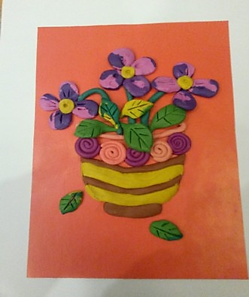
Приготовьте материал:
- цветной картон для основы;
- фломастер или карандаш;
- цветной пластилин;
- стеку;
- клеёнку или дощечку для лепки;
- салфетку для рук.

- Берем цветной картон и наносим фломастером контур вазочки.

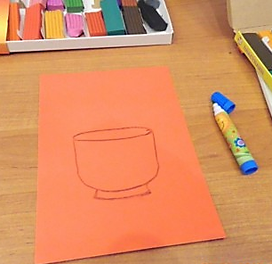

- Затем раскатываем веревочки желтого и коричневого цвета. Приминая пальцами, формируем полоски, выкладываем их по форме вазы, чередуя между собой.
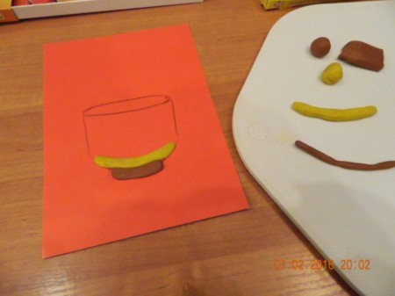

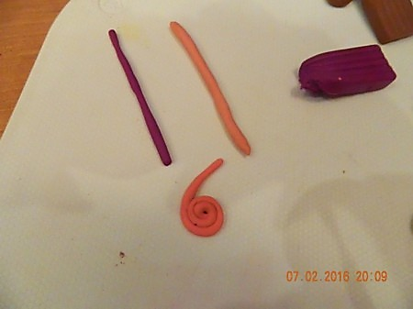

- Верх вазочки украшаем декоративными элементами. Для этого раскатываем длинные жгутики и закручиваем их улиткой. Используем пластилин двух цветов - розовый и сиреневый.

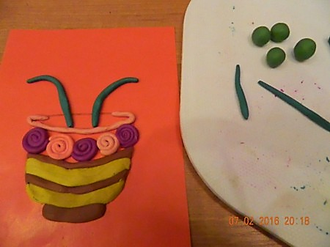
- Выкладываем декор, чередуя сиреневый и розовый цвета. Ваза готова.
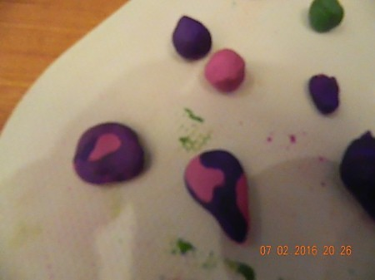
- Переходим к лепке цветов. От пластилина зеленого цвета отщипываем маленькие кусочки, раскатываем длинные жгутики - стебли. Выкладываем их на картон в произвольной форме.
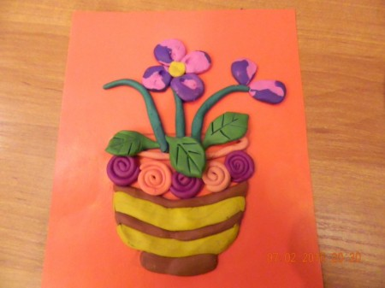
- Для того, чтобы лепить лепестки, мы смешаем два цвета пластилина - светло сиреневый и тёмно-сиреневый. Скатываем маленькие шарики, затем расплющиваем их пальцами и придадим форму лепестка. Лепестки получаются красивые, с переливом цветов.

- Вставим серединки желтого цвета и получается вот такая красота.
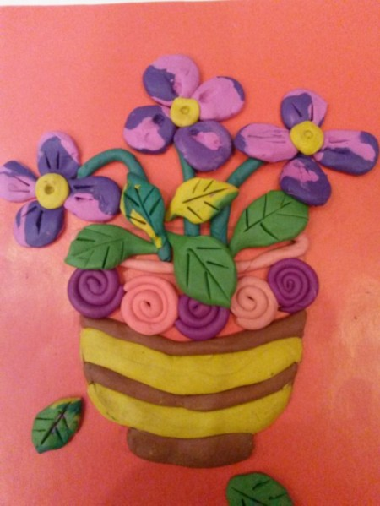
- Переходим к лепке листочков. Их можно лепить одного цвета - зеленого, а так же можно делать цветными, смешивая несколько цветов. Я сделала зеленые и зелено-желтые. Сформировав листики, можно стекой нанести на них рисунок.

Посмотрите, что за чудо получилось!

